ĐẠI HỌC ĐÀ NẴNG
TRƯỜNG ĐẠI HỌC BÁCH KHOA
KHOA CÔNG NGHỆ THÔNG TIN
Tel. (84-511) 736 949, Fax. (84-511) 842 771
Website: itf.ud.edu.vn, E-mail: cntt@edu.ud.vn


LUẬN VĂN TỐT NGHIỆP KỸ SƯ
NGÀNH CÔNG NGHỆ THÔNG TIN
MÃ NGÀNH : 05115

ĐỀ TÀI :
XÂY DỰNG CHƯƠNG TRÌNH NHẬP CƠ BÁO VÀ TÍNH LƯƠNG KHOÁN CHUYẾN CHO CÔNG NHÂN LÁI TÀU
TẠI XÍ NGHIỆP ĐẦU MÁY ĐÀ NẴNG

SINH VIÊN : ĐÀO THỊ MỴ CHÂU
LỚP : 10T1LT
CBHD : ThS. LÊ THỊ MỸ HẠNH

ĐÀ NẴNG, 03/2012
MỤC LỤC
PHÂN TÍCH THIẾT KẾ HỆ THỐNG 1
I. Phân tích và đặc tả hệ thống 1
I.1. Mô tả hệ thống 1
I.2. Kiến trúc triển khai 2
I.3. Công nghệ triển khai 2
II. Các thành phần hệ thống 3
II.1. Phân rã thành phần 3
II.1.1. Module chính 3
II.1.2. Chi tiết các module 4
II.1.3. Phân rã dữ liệu 6
II.2. Mô tả phụ thuộc 7
II.2.1. Phụ thuộc giữa các module 7
II.2.2. Phụ thuộc giữa các thực thể và đối tượng dữ liệu 8
III. Chi tiết thiết kế 8
III.1. Sơ đồ USE-CASE 9
III.2. Đặc tả Use-Case 11
III.2.1. Đăng nhập 11
III.2.2. Sao lưu dữ liệu 11
III.2.3. Nhập cơ báo 12
1. Tạo mới cơ báo 12
2. Cập nhật cơ báo 12
3. Xóa cơ báo 13
III.2.4. Nhập thường trực 14
1. Tạo mới thường trực 14
2. Cập nhật thường trực 14
3. Xóa thường trực 15
III.2.5. Khám xét đầu máy 15
1. Tạo mới khám xét đầu máy 15
2. Cập nhật khám xét đầu máy 16
3. Xóa khám xét đầu máy 16
III.2.6. Ngày công công nhân lái tàu 17
1. Tạo mới ngày công công nhân lái tàu 17
2. Cập nhật ngày công công nhân lái tàu 17
3. Xóa ngày công công nhân lái tàu 18
III.2.7. Danh mục công nhân lái tàu 19
1. Tạo mới hồ sơ công nhân lái tàu 19
2. Cập nhật hồ sơ công nhân lái tàu 19
3. Xóa hồ sơ công nhân lái tàu 20
III.2.8. Danh mục ga tàu 20
1. Thêm mới ga tàu 20
2. Cập nhật ga tàu 21
3. Xóa ga tàu 21
III.2.9. Danh mục loại đầu máy 22
1. Thêm mới loại đầu máy 22
2. Cập nhật loại đầu máy 22
3. Xóa loại đầu máy 23
III.2.10. Danh mục đầu máy 23
1. Thêm mới đầu máy 23
2. Cập nhật đầu máy 24
3. Xóa đầu máy 24
III.2.11. Danh mục mác tàu 25
1. Thêm mới mác tàu 25
2. Cập nhật mác tàu 25
3. Xóa mác tàu 26
III.3. Thiết kế cơ sở dữ liệu 27
III.3.1. Sơ đồ liên kết cơ sở dữ liệu 27
III.3.2. Mô tả các bảng dữ liệu 27
III.3.3. Chi tiết các bảng và ràng buộc dữ liệu 28
III.4. Thiết kế hệ thống 34
III.5. Sơ đồ hoạt động 34
III.5.1. Thành viên đăng nhâp 34
III.5.2. Quản trị đăng nhập 35
III.5.3. Đổi mật khẩu 36
III.5.4. Thành viên góp ý 37
III.5.5. Xử lý đơn đặt hàng 38
III.5.6. Đặt hàng 39
III.5.7. Tìm kiếm sản phẩm 40
III.5.8. Cập nhật thông tin cá nhân 41
III.5.9. Phản hồi góp ý 42
III.6. Sơ đồ tuần tự 42
III.6.1. Đắng ký thành viên 42
III.6.2. Đăng nhập 43
III.6.3. Đổi mật khẩu 44
III.6.4. Đặt hàng 46
III.7. Sơ đồ khái niệm 47

DANH MỤC HÌNH VẼ

Hình 1- Mô hình phát triển 3 lớp 2
Hình 2- Các module chính 3
Hình 3- Module Hệ thống 4
Hình 4- Module Danh mục 4
Hình 5- Module Hồ sơ 5
Hình 6- Module Quản lý đơn giá lương 5
Hình 7- Module Tìm kiếm 5
Hình 8- Module Thống kê 6
Hình 9- Phân rã dữ liệu hệ thống 6
Hình 10- Mô tả phụ thuộc giữa các module 7
Hình 11- Sơ đồ use case 9
Hình 12- Sơ đồ use case (tt) 10
Hình 13- Sơ đồ liên kết cơ sở dữ liệu 27

DANH MỤC BẢNG BIỂU

Bảng 1- Use case đăng nhập 11
Bảng 2- Use case sao lưu dữ liệu 11
Bảng 3- Use case tạo mới cơ báo 12
Bảng 4- Use case cập nhật cơ báo 12
Bảng 5- Use case xóa thường trực 13
Bảng 6- Use case tạo mới trường trực 14
Bảng 7- Use case cập nhật thường trực 14
Bảng 8- Use case xóa thường trực 15
Bảng 9- Use case tạo mới khám xét đầu máy 15
Bảng 10- Use case cập nhật khám xét đầu máy 16
Bảng 11- Use case xóa khám xét đầu máy 16
Bảng 12- Use case tạo mới ngày công công nhân lái tàu 17
Bảng 13- Use case cập nhật ngày công công nhân lái tàu 17
Bảng 14- Use case xóa ngày công công nhân lái tàu 18
Bảng 15- Use case tạo mới hồ sơ công nhân lái tàu 19
Bảng 16- Use case cập nhật hồ sơ công nhân lái tàu 19
Bảng 17- Use case xóa hồ sơ công nhân lái tàu 20
Bảng 18- Use case tạo mới ga tàu 20
Bảng 19- Use case cập nhật ga tàu 21
Bảng 20- Use case xóa ga tàu 21
Bảng 21- Use case tạo mới loại đầu máy 22
Bảng 22- Use case cập nhật loại đầu máy 22
Bảng 23- Use case xóa loại đầu máy 23
Bảng 24- Use case tạo mới đầu máy 23
Bảng 25- Use case cập nhật đầu máy 24
Bảng 26- Use case xóa đầu máy 24
Bảng 27- Use case tạo mới mác tàu 25
Bảng 28- Use case cập nhật mác tàu 25
Bảng 29- Use case xóa mác tàu 26
Bảng 30- Mô tả các bảng dữ liệu 27
Bảng 31- Bảng trạm 28
Bảng 32- Bảng đội 28
Bảng 33- Bảng tổ 29
Bảng 34- Bảng tài xế 29
Bảng 35- Bảng loại đầu máy 29
Bảng 36- Bảng đầu máy 29
Bảng 37- Bảng công ty 29
Bảng 38- Bảng mác tàu 29
Bảng 39- Bảng họp phép ốm 30
Bảng 40- Bảng thường trực 30
Bảng 41- Bảng chi tiết thường trực 30
Bảng 42- Bảng khám xét 31
Bảng 43- Bảng chi tiết khám xét 31
Bảng 44- Bảng cơ báo 31
Bảng 45- Bảng cơ báo lái tàu 31
Bảng 46- Bảng hành trình 32
Bảng 47- Bảng ga 32
Bảng 48- Bảng theo tàu 32
Bảng 49- Bảng đơn giá lương xếp loại 33
Bảng 50- Bảng đơn giá lương bổ sung 33
Bảng 51- Bảng nhân viên 33

PHÂN TÍCH THIẾT KẾ HỆ THỐNG

Phân tích và đặc tả hệ thống

Mô tả hệ thống
- Nhân viên sử dụng chương trình quản lý các thông tin liên quan đến: Công nhân lái tàu, các thông tin về đầu máy, mác tàu, ga tàu…
- Sau mỗi chuyến chạy tàu, công nhân lái tàu phải gửi tờ cơ báo cho phòng nghiệp vụ để phòng nghiệp vụ thực hiện việc nhập cơ báo.
- Nhân viên sử dụng chương trình có trách nhiệm nhập các thông số cơ báo(cơ báo, hành trình, theo tàu..) vào chương trình để quản lý quá trình chạy tàu của công nhân lái tàu.
  - Nếu là kiểm định lần đầu thì nhân viên sẽ nhập vào toàn bộ thông tin hồ sơ về xe đó vào dữ liệu số, và sau khi có kết quả kiểm định thì nhập vào hồ sơ XMCD.
  - Sau một thời gian sử dụng (là hạn kiểm định được đăng kiểm cấp đơn vị tính là tháng được ghi trong Giấy chứng nhận và Sổ và in trên Tem). Nếu chủ xe có yêu cầu kiểm định tiếp tục thì làm lại các bước nói trên.
  - Xe đã cấp Sổ Kiểm định rồi (lần kiểm định đầu đã cấp) thì ĐKV không lập lại Phiếu Lập Sổ nữa.
  - ĐKV đi kiểm tra thực tế với kết quả ghi ở Biên bản kiểm tra XMCD và lập hồ sơ Phiếu kết quả kiểm tra.
- Cán bộ sử dụng chương trình nhập kết quả kiểm tra cho xe đó: Nếu xe có biển số thì nhập biển số khi đó chương trình cho phép truy vấn và xuất ra màn hình toàn bộ thông tin đã được lưu trữ lần kiểm định trước đây. Nếu xe không có biển số thì người sử dụng chỉ cần nhập SỐ KHUNG thì chương trình cũng cho phép truy xuất cơ sở dữ liệu như xe có biển số.
- Khi chủ sở hữu muốn thay đổi thông tin hồ sơ(Sau khi cải tạo hoặc sang tên đăng ký, đổi biển số đăng ký, xe máy chuyên dùng) thì phải gửi” giấy đề nghị thay đôi hồ sơ thông tin hồ sơ” tới trung tâm đăng kiểm,mọi thông tin thay đổi được đưa vào hồ sơ XMCD.
- Trường hợp Sổ kiểm định đã sử dụng hết trang ghi hoặc trang dán kết quả kiểm tra hoặc Sổ kiểm định bị hỏng (bị tẩy xoá, sửa chữa, nhàu nát không rõ nội dung, mất trang...) thì chủ sở hữu phải làm “giấy đề nghị cấp lại/đổi hỏng ” :
- Cán bộ đăng kiểm phải đối chiếu với Phiếu lập Sổ và ghi lại tóm tắt các thay đổi hành chính, cải tạo và lịch sử kiểm định vào Sổ mới cấp lại. Sau đó đơn vị đóng dấu “Sổ cấp lại” vào trang đầu của Sổ kiểm định;
- Mọi thông tin hỏng lưu trữ trong dữ liệu hỏng

Kiến trúc triển khai
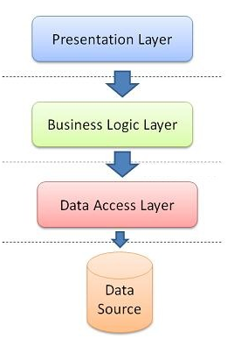
Hình 1- Mô hình phát triển 3 lớp
- Presentation layer (lớp giao diện, trình diễn): Nhập liệu và trình bày dữ liệu, có thể kiểm tra dữ liệu trước khi gọi Business logic layer.
- Business logic layer (lớp xử lý logic): Kiểm tra các yêu cầu nghiệp vụ trước khi cập nhập dữ liệu, quản lý các transacsion, quản lý các concurrent access.
- Data access layer (lớp truy xuấy dữ liệu): Kết nối CSDL, tìm kiếm, thêm, xóa, sửa… trên CSDL.
- Data source (nguồn dữ liệu): Cơ sở dữ liệu COBAO.

Công nghệ triển khai
Dự án được phát triển dựa trên các công nghệ dưới đây:
- Nền tảng: .NET Framework 4.0.
- Ngôn ngữ lập trình: C#.
- Công cụ phát triển:
  - CodeSmith: sinh mã SQL tự động.
  - MS SQL Server 2008: quản trị cơ sở dữ liệu.
  - Visual Studio 2010
  - Develop Express v 10.2: công cụ hỗ trợ thiết kế giao diện.

Các thành phần hệ thống

Phân rã thành phần

Module chính
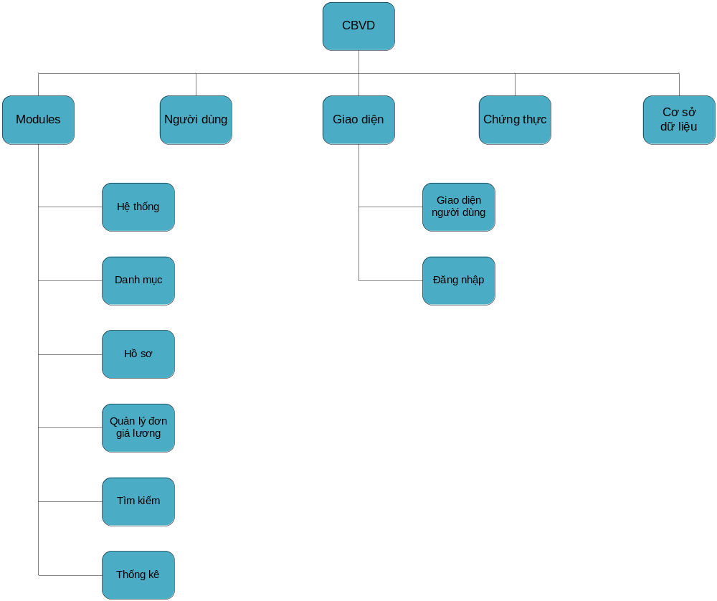
Hình 2- Các module chính

Chi tiết các module
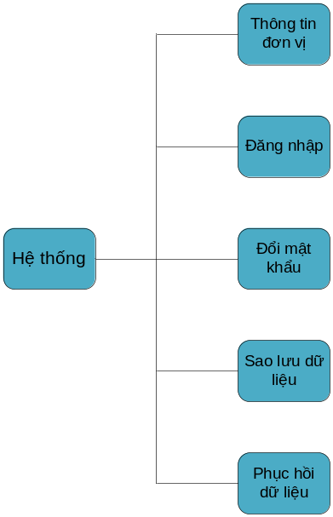
Hình 3- Module Hệ thống
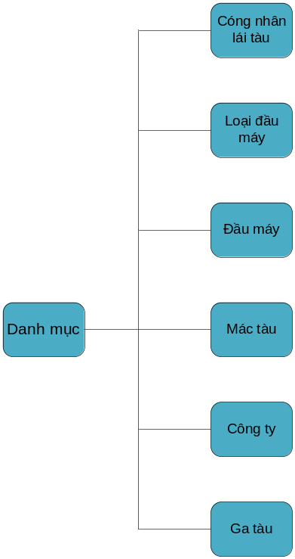
Hình 4- Module Danh mục
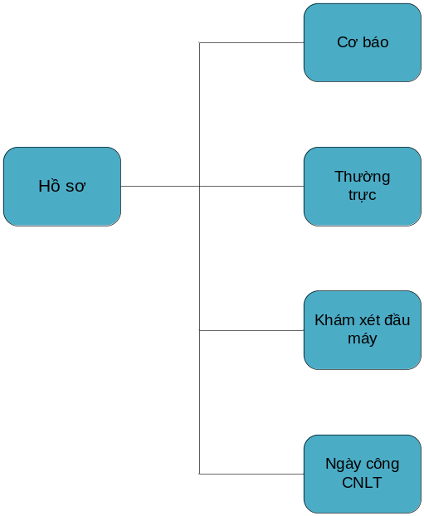
Hình 5- Module Hồ sơ

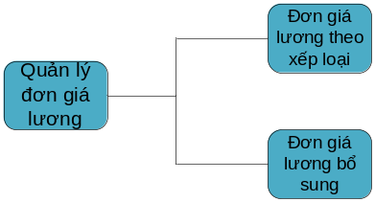
Hình 6- Module Quản lý đơn giá lương
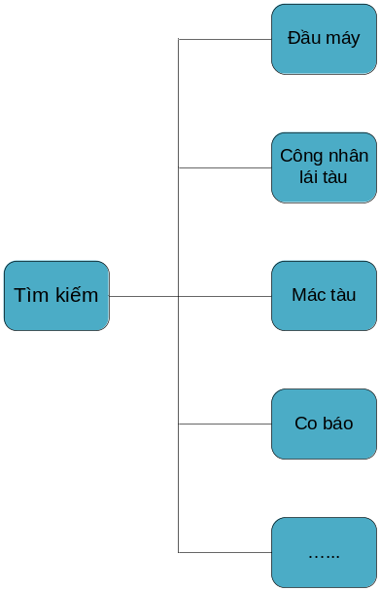
Hình 7- Module Tìm kiếm
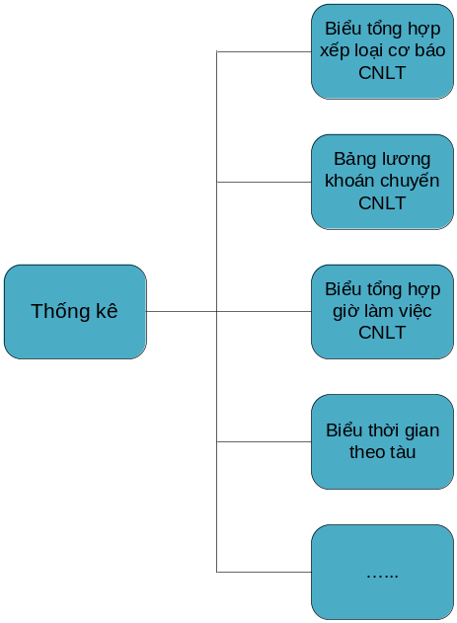
Hình 8- Module Thống kê

Phân rã dữ liệu
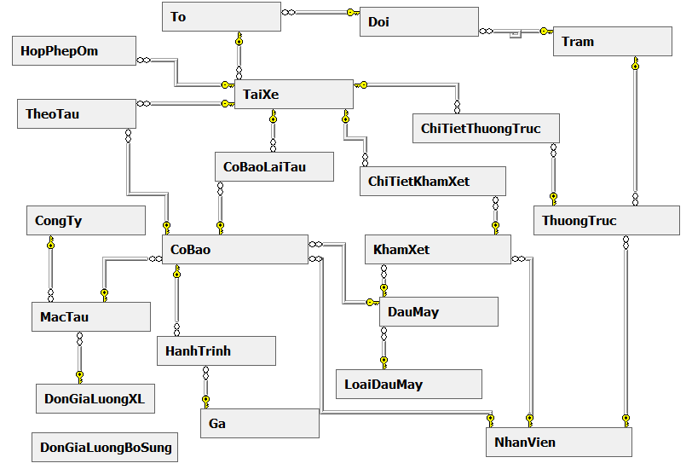
Hình 9- Phân rã dữ liệu hệ thống

Mô tả phụ thuộc

Phụ thuộc giữa các module
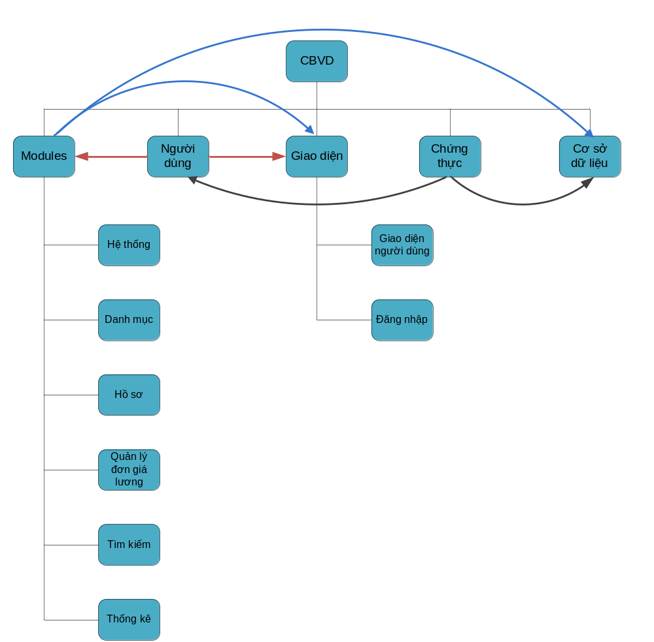
Hình 10- Mô tả phụ thuộc giữa các module
- Người dùng bắt buộc phải thông qua module chứng thực để có thể tham gia vào hệ thống.
- Module chứng thực sử dụng cơ sở dữ liệu để kiểm tra quyền hạn và tài khoản.
- Thao tác với các Module thông qua giao diện.
- Các Module tương tác với cơ sở dữ liệu.
- Người dùng sử dụng chương trình thông qua giao diện người dùng.
- Thác tác với các Module thông qua giao diện người dùng.

Phụ thuộc giữa các thực thể và đối tượng dữ liệu
Tách từng đối tượng ở II.1.3 và quan hệ giữa chúng.

Chi tiết thiết kế
Mục này mô tả chi tiết thiết kế của:
- Module được đưa ra ở mục II.1.1 (hình 2)
- Chi tiết của cơ sở dữ liệu được đưa ra ở mục II.1.3 (hình 9).
Tương ứng các các module là các chức năng của chương trình được mô tả thông qua sơ đồ use case ở dưới.
Đối với các use case có xử lý phức tạp (ngoại trừ thêm, sửa, xóa đơn giản) thì luồng xử lý của mỗi use case được mô tả thông qua sơ đồ tuần tự (sequence) và hoạt động (active).

Sơ đồ USE-CASE
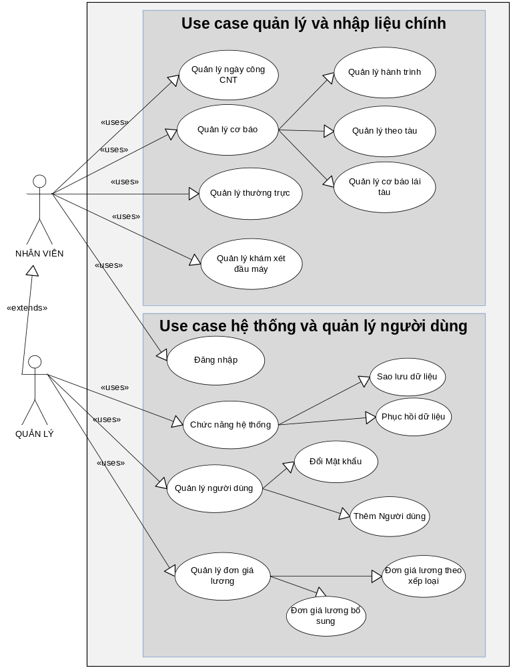
Hình 11- Sơ đồ use case
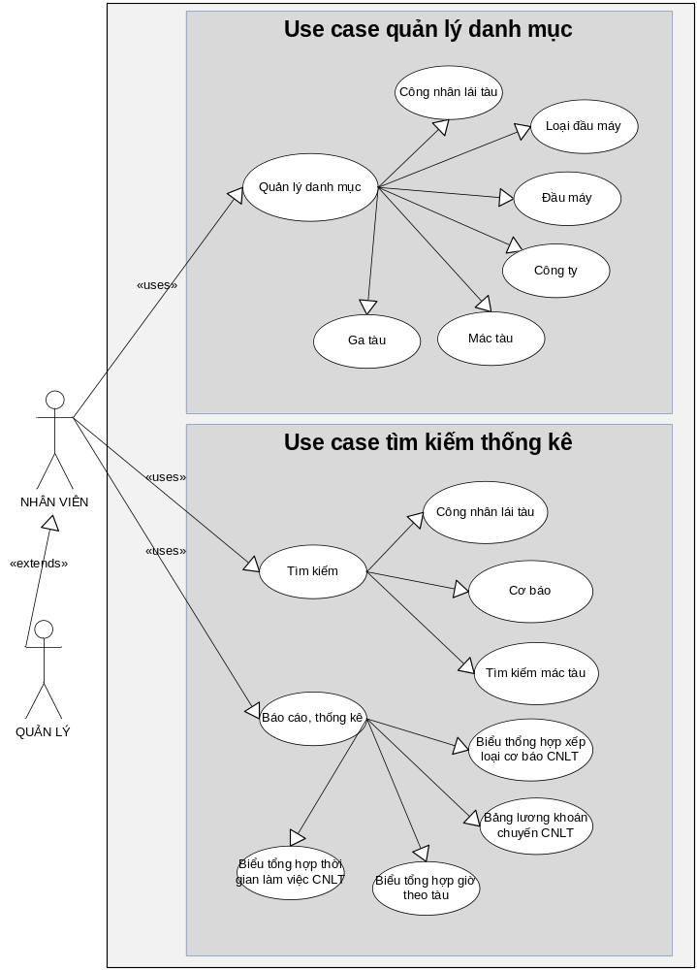
Hình 12- Sơ đồ use case (tt)

Đặc tả Use-Case

Đăng nhập
Bảng 1- Use case đăng nhập
Tên use case | Đăng nhập
Người dùng | Quản lý, nhân viên
Mô tả | Người sử dụng nhập tên truy cập và mật khẩu, hệ hống kiểm tra tính hợp lệ của tên truy cập và mật khẩu. Hiển thị giao diện quản lý nếu tồn tại tài khoản, ngược lại thông báo nhập lại.
Độ ưu tiên | Cao
Điều kiện kích hoạt | Quản lý, nhân viên mở chương trình
Điều kiện cần | Quản lý, nhân viên phải có tài khoản trên hệ thống.
Các bước thực hiện chính | - Người sử dụng nhập username và mật khẩu vào hộp thoại đăng nhập.  - Hệ thống kiểm tra username và mật khẩu có hợp lệ hay không.  - Báo đăng nhập thành công.
Kết quả | Đăng nhập thành công, người dùng có thể vào sử dụng hệ thống.
Trường hợp lỗi | - Username và mật khẩu không hợp lệ.  - Hệ thống kiểm tra dữ liệu nhập vào là lỗi  - Hệ thống hiển thị thông báo và hiển thị hộp thoại đăng nhập.

Sao lưu dữ liệu
Bảng 2- Use case sao lưu dữ liệu
Tên use case | Sao lưu dữ liệu
Người dùng | Quản lý
Mô tả | Trong trường hợp có lỗi trong CSDL, chức năng này cho phép người dùng sao lưu tệp CSDL.
Độ ưu tiên | Cao .
Điều kiện kích hoạt | Quản lý đăng nhập thành công và mở chức năng hệ thống.
Điều kiện cần | Quản lý phải có tài khoản trên hệ thống.
Các bước thực hiện chính | - Chọn menu chức năng hệ thống.  - Chọn ví trị lưu cơ sở dữ liệu.  - Sao lưu.
Kết quả | Tệp cơ sở dữ liệu được sao lưu
Trường hợp lỗi | Nếu trong thư mục lưu có tồn tại tệp dữ liệu rồi thì sẽ có thông báo lên màn hình.

Nhập cơ báo

Tạo mới cơ báo
Bảng 3- Use case tạo mới cơ báo
Tên use case | Tạo mới cơ báo
Người dùng | Quản lý, nhân viên
Mô tả | Cho phép người dùng tạo mới thông tin một chuyến chạy tàu của công nhân lái tàu
Độ ưu tiên | Cao
Điều kiện kích hoạt | Quản lý, nhân viên đăng nhập thành công và mở chức năng nhập liệu
Điều kiện cần | Quản lý, nhân viên phải có tài khoản trên hệ thống.
Các bước thực hiện chính | - Nhập số cơ báo  - Nếu chưa có thông tin thì chọn đầu máy mà mác tàu, tài chính tài phụ.  - Người dùng nhập tiếp các thông tin đầy đủ của một cơ báo: ngày nhận máy, giờ nhận máy, ngày giao máy, giờ giao máy, nhập hành trình của chuyến tàu, nhập thông tin theo tàu (nếu có), nhập xếp loại cơ báo và lý do  - Hệ thống kiểm tra dữ liệu nhập vào là đúng  - Báo thêm mới cơ báo thành công
Kết quả | Thêm thông tin cơ báo thành công.
Trường hợp lỗi | - Hệ thống kiểm tra dữ liệu nhập vào là lỗi, hệ thống hiển thị thông báo lỗi.  - Nếu chưa nhập hành trình hệ thống thông báo lỗi và yêu cầu nhập hành trình.  - Nếu số cơ báo nhập vào đã tồn tại, hệ thống hiển thị tất cả các thông tin của cơ báo ra và báo số cơ báo đã tồn tại yêu cầu nhập số cơ báo mới.

Cập nhật cơ báo
Bảng 4- Use case cập nhật cơ báo
Tên use case | Cập nhật cơ báo
Người dùng | Quản lý, nhân viên
Mô tả | Cho phép người dùng thay đổi thông tin một chuyến chạy tàu của công nhân lái tàu
Độ ưu tiên | Cao
Điều kiện kích hoạt | Quản lý, nhân viên đăng nhập thành công trước khi sử dụng chức năng này.
Điều kiện cần | Quản lý, nhân viên phải có tài khoản trên hệ thống.
Các bước thực hiện chính | - Nhập số cơ báo cần cập nhật thông tin  - Nếu đã có thông tin của số cơ báo, hệ thống hiển thị tất cả các thông tin của cơ báo: đầu máy, mác tàu, tài xế, ngày giờ nhận máy, ngày giờ giao máy, hành trình, theo tàu (nếu có).  - Người dùng nhấn chọn “Sửa chữa” và nhập các thông tin cần thay đổi.  - Nhấn “Ghi nhận” để cập nhật những thay đổi  - Hệ thống kiểm tra dữ liệu nhập vào là đúng  - Báo cập nhật cơ báo thành công
Kết quả | Cập nhật thông tin cơ báo thành công.
Trường hợp lỗi | - Nhập số cơ báo  - Nếu chưa có thông tin thì chọn đầu máy mà mác tàu, tài chính tài phụ.  - Người dùng nhập tiếp các thông tin đầy đủ của một cơ báo: ngày nhận máy, giờ nhận máy, ngày giao máy, giờ giao máy, nhập hành trình của chuyến tàu, nhập thông tin theo tàu (nếu có), nhập xếp loại cơ báo và lý do  - Hệ thống kiểm tra dữ liệu nhập vào là lỗi  - Hiện thông báo lỗi cho người dùng.

Xóa cơ báo
Bảng 5- Use case xóa thường trực
Tên use case | Xóa thường trực
Người dùng | Quản lý, nhân viên
Mô tả | Cho phép người dùng xóa thông tin một chuyến chạy tàu của công nhân lái tàu
Độ ưu tiên | Cao
Điều kiện kích hoạt | Quản lý, nhân viên đăng nhập thành công trước khi sử dụng chức năng này.
Điều kiện cần | Quản lý, nhân viên phải có tài khoản trên hệ thống.
Các bước thực hiện chính | - Nhập số cơ báo  - Nếu đã có thông tin của số cơ báo, hệ thống hiển thị tất cả các thông tin của cơ báo: đầu máy, mác tàu, tài xế, ngày giờ nhận máy, ngày giờ giao máy, hành trình, theo tàu (nếu có).  - Người dùng nhấn chọn “Xóa”.  - Báo xóa cơ báo thành công
Kết quả | Xóa thông tin cơ báo thành công.
Trường hợp lỗi | - Không thể xóa dữ liệu do có ràng buộc.  - Hệ thống hiển thị thông báo lỗi.

Nhập thường trực

Tạo mới thường trực
Bảng 6- Use case tạo mới trường trực
Tên use case | Tạo mới thường trực
Người dùng | Quản lý, nhân viên
Mô tả | Cho phép người dùng tạo mới thông tin thường trực tại trạm đầu máy
Độ ưu tiên | Cao
Điều kiện kích hoạt | Quản lý, nhân viên đăng nhập thành công và mở chức năng nhập liệu
Điều kiện cần | Quản lý, nhân viên phải có tài khoản trên hệ thống.
Các bước thực hiện chính | - Form nhập liệu được xóa trắng  - Người dùng nhập, chọn các thông tin thường trực: Tài chính, tài phụ (nếu có), trạm trực, ngày giờ bắt đầu trực, ngày giờ kết thúc  - Hệ thống kiểm tra dữ liệu nhập vào là đúng  - Báo thêm mới thường trực thành công
Kết quả | Thêm thông tin thường trực thành công.
Trường hợp lỗi | - Hệ thống kiểm tra dữ liệu nhập vào là lỗi  - Hệ thống hiển thị thông báo lỗi.

Cập nhật thường trực
Bảng 7- Use case cập nhật thường trực
Tên use case | Cập nhật thường trực
Người dùng | Quản lý, nhân viên
Mô tả | Cho phép người dùng thay đổi thông tin thường trực tại trạm đầu máy
Độ ưu tiên | Cao
Điều kiện kích hoạt | Quản lý, nhân viên đăng nhập thành công trước khi sử dụng chức năng này.
Điều kiện cần | Quản lý, nhân viên phải có tài khoản trên hệ thống.
Các bước thực hiện chính | - Người dùng chọn dòng thường trực cần cập nhật  - Hệ thống hiển thị các thông tin dữ liệu từ lưới lên khung nhập liệu  - Người dùng nhấn chọn “Sửa chữa” và nhập các thông tin cần thay đổi.  - Nhấn “Ghi nhận” để cập nhật những thay đổi  - Hệ thống kiểm tra dữ liệu nhập vào là đúng  - Báo cập nhật thường trực thành công
Kết quả | Cập nhật thông tin thường trực thành công.
Trường hợp lỗi | - Hệ thống kiểm tra dữ liệu nhập vào là lỗi  - Hệ thống hiển thị thông báo lỗi.

Xóa thường trực
Bảng 8- Use case xóa thường trực
Tên use case | Xóa thường trực
Người dùng | Quản lý, nhân viên
Mô tả | Cho phép người dùng xóa thông tin thường trực tại trạm đầu máy
Độ ưu tiên | Cao
Điều kiện kích hoạt | Quản lý, nhân viên đăng nhập thành công trước khi sử dụng chức năng này.
Điều kiện cần | Quản lý, nhân viên phải có tài khoản trên hệ thống.
Các bước thực hiện chính | - Người dùng chọn dòng thường trực cần xóa  - Hệ thống hiển thị các thông tin dữ liệu từ lưới lên khung nhập liệu  - Người dùng nhấn chọn “Xóa”.  - Báo xóa thường trực thành công
Kết quả | Xóa thông tin thường trực thành công.
Trường hợp lỗi | - Không thể xóa dữ liệu do có ràng buộc.  - Hệ thống hiển thị thông báo lỗi.

Khám xét đầu máy

Tạo mới khám xét đầu máy
Bảng 9- Use case tạo mới khám xét đầu máy
Tên use case | Tạo mới khám xét đầu máy
Người dùng | Quản lý, nhân viên
Mô tả | Cho phép người dùng tạo mới thông tin khám xét đầu máy
Độ ưu tiên | Cao
Điều kiện kích hoạt | Quản lý, nhân viên đăng nhập thành công và mở chức năng nhập liệu
Điều kiện cần | Quản lý, nhân viên phải có tài khoản trên hệ thống.
Các bước thực hiện chính | - Form nhập liệu được xóa trắng  - Người dùng nhập, chọn các thông tin khám xét: Tài chính, tài phụ (nếu có), đầu máy, ngày giờ bắt đầu, ngày giờ kết thúc  - Hệ thống kiểm tra dữ liệu nhập vào là đúng  - Báo thêm mới khám xét đầu máy thành công
Kết quả | Thêm thông tin khám xét đầu máy thành công.
Trường hợp lỗi | - Hệ thống kiểm tra dữ liệu nhập vào là lỗi  - Hệ thống hiển thị thông báo lỗi.

Cập nhật khám xét đầu máy
Bảng 10- Use case cập nhật khám xét đầu máy
Tên use case | Cập nhật khám xét đầu máy
Người dùng | Quản lý, nhân viên
Mô tả | Cho phép người dùng thay đổi thông tin khám xét đầu máy
Độ ưu tiên | Cao
Điều kiện kích hoạt | Quản lý, nhân viên đăng nhập thành công trước khi sử dụng chức năng này.
Điều kiện cần | Quản lý, nhân viên phải có tài khoản trên hệ thống.
Các bước thực hiện chính | - Người dùng chọn dòng khám xét đầu máy cần cập nhật  - Hệ thống hiển thị các thông tin dữ liệu từ lưới lên khung nhập liệu  - Người dùng nhấn chọn “Sửa chữa” và nhập các thông tin cần thay đổi.  - Nhấn “Ghi nhận” để cập nhật những thay đổi  - Hệ thống kiểm tra dữ liệu nhập vào là đúng  - Báo cập nhật khám xét đầu máy thành công
Kết quả | Cập nhật thông tin khám xét đầu máy thành công.
Trường hợp lỗi | - Hệ thống kiểm tra dữ liệu nhập vào là lỗi  - Hệ thống hiển thị thông báo lỗi.

Xóa khám xét đầu máy
Bảng 11- Use case xóa khám xét đầu máy
Tên use case | Xóa khám xét đầu máy
Người dùng | Quản lý, nhân viên
Mô tả | Cho phép người dùng xóa thông tin khám xét đầu máy
Độ ưu tiên | Cao
Điều kiện kích hoạt | Quản lý, nhân viên đăng nhập thành công trước khi sử dụng chức năng này.
Điều kiện cần | Quản lý, nhân viên phải có tài khoản trên hệ thống.
Các bước thực hiện chính | - Người dùng chọn dòng khám xét đầu máy cần xóa  - Hệ thống hiển thị các thông tin dữ liệu từ lưới lên khung nhập liệu  - Người dùng nhấn chọn “Xóa”.  - Báo xóa khám xét đầu máy thành công
Kết quả | Xóa thông tin khám xét đầu máy thành công.
Trường hợp lỗi | - Không thể xóa dữ liệu do có ràng buộc.  - Hệ thống hiển thị thông báo lỗi.

Ngày công công nhân lái tàu

Tạo mới ngày công công nhân lái tàu
Bảng 12- Use case tạo mới ngày công công nhân lái tàu
Tên use case | Tạo mới ngày công công nhân lái tàu
Người dùng | Quản lý, nhân viên
Mô tả | Cho phép người dùng tạo mới thông tin ngày công công nhân lái tàu
Độ ưu tiên | Cao
Điều kiện kích hoạt | Quản lý, nhân viên đăng nhập thành công và mở chức năng nhập liệu
Điều kiện cần | Quản lý, nhân viên phải có tài khoản trên hệ thống.
Các bước thực hiện chính | - Form nhập liệu được xóa trắng  - Người dùng nhập, chọn các thông tin: Tài xế, trạng thái (họp tổ/ốm/phép), ngày bắt đầu, số ngày.  - Hệ thống kiểm tra dữ liệu nhập vào là đúng  - Báo thêm mới ngày công công nhân lái tàu thành công
Kết quả | Thêm thông tin ngày công công nhân lái tàu thành công.
Trường hợp lỗi | - Hệ thống kiểm tra dữ liệu nhập vào là lỗi  - Hệ thống hiển thị thông báo lỗi.

Cập nhật ngày công công nhân lái tàu
Bảng 13- Use case cập nhật ngày công công nhân lái tàu
Tên use case | Cập nhật ngày công công nhân lái tàu
Người dùng | Quản lý, nhân viên
Mô tả | Cho phép người dùng thay đổi thông tin ngày công công nhân lái tàu
Độ ưu tiên | Cao
Điều kiện kích hoạt | Quản lý, nhân viên đăng nhập thành công trước khi sử dụng chức năng này.
Điều kiện cần | Quản lý, nhân viên phải có tài khoản trên hệ thống.
Các bước thực hiện chính | - Người dùng chọn dòng ngày công công nhân lái tàu cần cập nhật  - Hệ thống hiển thị các thông tin dữ liệu từ lưới lên khung nhập liệu  - Người dùng nhấn chọn “Sửa chữa” và nhập các thông tin cần thay đổi.  - Nhấn “Ghi nhận” để cập nhật những thay đổi  - Hệ thống kiểm tra dữ liệu nhập vào là đúng  - Báo cập nhật ngày công công nhân lái tàu thành công
Kết quả | Cập nhật thông tin ngày công công nhân lái tàu thành công.
Trường hợp lỗi | - Hệ thống kiểm tra dữ liệu nhập vào là lỗi  - Hệ thống hiển thị thông báo lỗi.

Xóa ngày công công nhân lái tàu
Bảng 14- Use case xóa ngày công công nhân lái tàu
Tên use case | Xóa ngày công công nhân lái tàu
Người dùng | Quản lý, nhân viên
Mô tả | Cho phép người dùng xóa thông tin ngày công công nhân lái tàu.
Độ ưu tiên | Cao
Điều kiện kích hoạt | Quản lý, nhân viên đăng nhập thành công trước khi sử dụng chức năng này.
Điều kiện cần | Quản lý, nhân viên phải có tài khoản trên hệ thống.
Các bước thực hiện chính | - Người dùng chọn dòng ngày công công nhân lái tàu cần xóa  - Hệ thống hiển thị các thông tin dữ liệu từ lưới lên khung nhập liệu  - Người dùng nhấn chọn “Xóa”.  - Báo xóa ngày công công nhân lái tàu thành công
Kết quả | Xóa thông tin ngày công công nhân lái tàu thành công.
Trường hợp lỗi | - Không thể xóa dữ liệu do có ràng buộc.  - Hệ thống hiển thị thông báo lỗi.

Danh mục công nhân lái tàu

Tạo mới hồ sơ công nhân lái tàu
Bảng 15- Use case tạo mới hồ sơ công nhân lái tàu
Tên use case | Tạo mới hồ sơ công nhân lái tàu
Người dùng | Quản lý, nhân viên
Mô tả | Cho phép người dùng tạo mới thông tin của một công nhân lái tàu
Độ ưu tiên | Cao
Điều kiện kích hoạt | Quản lý, nhân viên đăng nhập thành công và mở chức năng danh mục
Điều kiện cần | Quản lý, nhân viên phải có tài khoản trên hệ thống.
Các bước thực hiện chính | - Form nhập liệu được xóa trắng  - Người dùng nhập, chọn các thông tin: Mã tài xế, thộc tổ, tên tài xế, địa chỉ, điện thoại, tài (T/P), hệ số lương.  - Hệ thống kiểm tra dữ liệu nhập vào là đúng  - Báo thêm mới hồ sơ công nhân lái tàu thành công
Kết quả | Thêm mới hồ sơ công nhân lái tàu thành công.
Trường hợp lỗi | - Hệ thống kiểm tra dữ liệu nhập vào là lỗi  - Hệ thống hiển thị thông báo lỗi.

Cập nhật hồ sơ công nhân lái tàu
Bảng 16- Use case cập nhật hồ sơ công nhân lái tàu
Tên use case | Cập nhật hồ sơ công nhân lái tàu
Người dùng | Quản lý, nhân viên
Mô tả | Cho phép người dùng thay đổi thông tin hồ sơ công nhân lái tàu
Độ ưu tiên | Cao
Điều kiện kích hoạt | Quản lý, nhân viên đăng nhập thành công trước khi sử dụng chức năng này.
Điều kiện cần | Quản lý, nhân viên phải có tài khoản trên hệ thống.
Các bước thực hiện chính | - Người dùng chọn dòng hồ sơ công nhân lái tàu cần cập nhật  - Hệ thống hiển thị tất cả thông tin dữ liệu từ lưới lên khung nhập liệu  - Người dùng nhấn chọn “Sửa chữa” và nhập các thông tin cần thay đổi.  - Nhấn “Ghi nhận” để cập nhật những thay đổi  - Hệ thống kiểm tra dữ liệu nhập vào là đúng  - Báo cập nhật hồ sơ công nhân lái tàu thành công
Kết quả | Cập nhật thông tin ngày công công nhân lái tàu thành công.
Trường hợp lỗi | - Hệ thống kiểm tra dữ liệu nhập vào là lỗi  - Hệ thống hiển thị thông báo lỗi.

Xóa hồ sơ công nhân lái tàu
Bảng 17- Use case xóa hồ sơ công nhân lái tàu
Tên use case | Xóa hồ sơ công nhân lái tàu
Người dùng | Quản lý, nhân viên
Mô tả | Cho phép người dùng xóa thông tin của một công nhân lái tàu.
Độ ưu tiên | Cao
Điều kiện kích hoạt | Quản lý, nhân viên đăng nhập thành công trước khi sử dụng chức năng này.
Điều kiện cần | Quản lý, nhân viên phải có tài khoản trên hệ thống.
Các bước thực hiện chính | - Người dùng chọn dòng hồ sơ công nhân lái tàu cần xóa  - Hệ thống hiển thị tất cả thông tin dữ liệu từ lưới lên khung nhập liệu  - Người dùng nhấn chọn “Xóa”.  - Báo xóa hồ sơ công nhân lái tàu thành công
Kết quả | Xóa thông tin hồ sơ công nhân lái tàu thành công.
Trường hợp lỗi | - Không thể xóa dữ liệu do có ràng buộc.  - Hệ thống hiển thị thông báo lỗi.

Danh mục ga tàu

Thêm mới ga tàu
Bảng 18- Use case tạo mới ga tàu
Tên use case | Thêm mới ga tàu
Người dùng | Quản lý, nhân viên
Mô tả | Cho phép người dùng thêm mới thông tin của một ga tàu
Độ ưu tiên | Cao
Điều kiện kích hoạt | Quản lý, nhân viên đăng nhập thành công và mở chức năng danh mục
Điều kiện cần | Quản lý, nhân viên phải có tài khoản trên hệ thống.
Các bước thực hiện chính | - Form nhập liệu được xóa trắng  - Người dùng nhập các thông tin: Mã ga, tên ga, km.  - Hệ thống kiểm tra dữ liệu nhập vào là đúng  - Báo thêm mới ga tàu thành công
Kết quả | Thêm mới ga tàu thành công.
Trường hợp lỗi | - Hệ thống kiểm tra dữ liệu nhập vào là lỗi  - Hệ thống hiển thị thông báo lỗi.

Cập nhật ga tàu
Bảng 19- Use case cập nhật ga tàu
Tên use case | Cập nhật ga tàu
Người dùng | Quản lý, nhân viên
Mô tả | Cho phép người dùng thay đổi thông tin của một ga tàu
Độ ưu tiên | Cao
Điều kiện kích hoạt | Quản lý, nhân viên đăng nhập thành công trước khi sử dụng chức năng này.
Điều kiện cần | Quản lý, nhân viên phải có tài khoản trên hệ thống.
Các bước thực hiện chính | - Người dùng chọn dòng ga tàu cần cập nhật  - Hệ thống hiển thị tất cả thông tin dữ liệu từ lưới lên khung nhập liệu  - Người dùng nhấn chọn “Sửa chữa” và nhập các thông tin cần thay đổi.  - Nhấn “Ghi nhận” để cập nhật những thay đổi  - Hệ thống kiểm tra dữ liệu nhập vào là đúng  - Báo cập nhật ga tàu thành công
Kết quả | Cập nhật thông tin ga tàu thành công.
Trường hợp lỗi | - Hệ thống kiểm tra dữ liệu nhập vào là lỗi  - Hệ thống hiển thị thông báo lỗi.

Xóa ga tàu
Bảng 20- Use case xóa ga tàu
Tên use case | Xóa ga tàu
Người dùng | Quản lý, nhân viên
Mô tả | Cho phép người dùng xóa thông tin của một ga tàu.
Độ ưu tiên | Cao
Điều kiện kích hoạt | Quản lý, nhân viên đăng nhập thành công trước khi sử dụng chức năng này.
Điều kiện cần | Quản lý, nhân viên phải có tài khoản trên hệ thống.
Các bước thực hiện chính | - Người dùng chọn dòng ga tàu cần xóa  - Hệ thống hiển thị tất cả thông tin dữ liệu từ lưới lên khung nhập liệu  - Người dùng nhấn chọn “Xóa”.  - Báo xóa ga tàu thành công
Kết quả | Xóa thông tin ga tàu thành công.
Trường hợp lỗi | - Không thể xóa dữ liệu do có ràng buộc.  - Hệ thống hiển thị thông báo lỗi.

Danh mục loại đầu máy

Thêm mới loại đầu máy
Bảng 21- Use case tạo mới loại đầu máy
Tên use case | Thêm mới loại đầu máy
Người dùng | Quản lý, nhân viên
Mô tả | Cho phép người dùng thêm mới thông tin của một loại đầu máy
Độ ưu tiên | Cao
Điều kiện kích hoạt | Quản lý, nhân viên đăng nhập thành công và mở chức năng danh mục
Điều kiện cần | Quản lý, nhân viên phải có tài khoản trên hệ thống.
Các bước thực hiện chính | - Form nhập liệu được xóa trắng  - Người dùng nhập các thông tin: tên loại đầu máy, tấn số thấp, trọng lượng.  - Hệ thống kiểm tra dữ liệu nhập vào là đúng  - Báo thêm mới loại đầu máy thành công
Kết quả | Thêm mới loại đầu máy thành công.
Trường hợp lỗi | - Hệ thống kiểm tra dữ liệu nhập vào là lỗi  - Hệ thống hiển thị thông báo lỗi.

Cập nhật loại đầu máy
Bảng 22- Use case cập nhật loại đầu máy
Tên use case | Cập nhật loại đầu máy
Người dùng | Quản lý, nhân viên
Mô tả | Cho phép người dùng thay đổi thông tin của một loại đầu máy
Độ ưu tiên | Cao
Điều kiện kích hoạt | Quản lý, nhân viên đăng nhập thành công trước khi sử dụng chức năng này.
Điều kiện cần | Quản lý, nhân viên phải có tài khoản trên hệ thống.
Các bước thực hiện chính | - Người dùng chọn dòng loại đầu máy cần cập nhật  - Hệ thống hiển thị tất cả thông tin dữ liệu từ lưới lên khung nhập liệu  - Người dùng nhấn chọn “Sửa chữa” và nhập các thông tin cần thay đổi.  - Nhấn “Ghi nhận” để cập nhật những thay đổi  - Hệ thống kiểm tra dữ liệu nhập vào là đúng  - Báo cập nhật loại đầu máy thành công
Kết quả | Cập nhật thông tin loại đầu máy thành công.
Trường hợp lỗi | - Hệ thống kiểm tra dữ liệu nhập vào là lỗi  - Hệ thống hiển thị thông báo lỗi.

Xóa loại đầu máy
Bảng 23- Use case xóa loại đầu máy
Tên use case | Xóa loại đầu máy
Người dùng | Quản lý, nhân viên
Mô tả | Cho phép người dùng xóa thông tin của một loại đầu máy.
Độ ưu tiên | Cao
Điều kiện kích hoạt | Quản lý, nhân viên đăng nhập thành công trước khi sử dụng chức năng này.
Điều kiện cần | Quản lý, nhân viên phải có tài khoản trên hệ thống.
Các bước thực hiện chính | - Người dùng chọn dòng loại đầu máy cần xóa  - Hệ thống hiển thị tất cả thông tin dữ liệu từ lưới lên khung nhập liệu  - Người dùng nhấn chọn “Xóa”.  - Báo xóa loại đầu máy thành công
Kết quả | Xóa thông tin loại đầu máy thành công.
Trường hợp lỗi | - Không thể xóa dữ liệu do có ràng buộc.  - Hệ thống hiển thị thông báo lỗi.

Danh mục đầu máy

Thêm mới đầu máy
Bảng 24- Use case tạo mới đầu máy
Tên use case | Thêm mới đầu máy
Người dùng | Quản lý, nhân viên
Mô tả | Cho phép người dùng thêm mới thông tin của một đầu máy
Độ ưu tiên | Cao
Điều kiện kích hoạt | Quản lý, nhân viên đăng nhập thành công và mở chức năng danh mục
Điều kiện cần | Quản lý, nhân viên phải có tài khoản trên hệ thống.
Các bước thực hiện chính | - Form nhập liệu được xóa trắng  - Người dùng nhập các thông tin: Mã đầu máy, tên đầu máy, thuộc loại đầu máy.  - Hệ thống kiểm tra dữ liệu nhập vào là đúng  - Báo thêm mới đầu máy thành công
Kết quả | Thêm mới đầu máy thành công.
Trường hợp lỗi | - Hệ thống kiểm tra dữ liệu nhập vào là lỗi  - Hệ thống hiển thị thông báo lỗi.

Cập nhật đầu máy
Bảng 25- Use case cập nhật đầu máy
Tên use case | Cập nhật đầu máy
Người dùng | Quản lý, nhân viên
Mô tả | Cho phép người dùng thay đổi thông tin của một đầu máy
Độ ưu tiên | Cao
Điều kiện kích hoạt | Quản lý, nhân viên đăng nhập thành công trước khi sử dụng chức năng này.
Điều kiện cần | Quản lý, nhân viên phải có tài khoản trên hệ thống.
Các bước thực hiện chính | - Người dùng chọn dòng đầu máy cần cập nhật  - Hệ thống hiển thị tất cả thông tin dữ liệu từ lưới lên khung nhập liệu  - Người dùng nhấn chọn “Sửa chữa” và nhập các thông tin cần thay đổi.  - Nhấn “Ghi nhận” để cập nhật những thay đổi  - Hệ thống kiểm tra dữ liệu nhập vào là đúng  - Báo cập nhật đầu máy thành công
Kết quả | Cập nhật thông tin đầu máy thành công.
Trường hợp lỗi | - Hệ thống kiểm tra dữ liệu nhập vào là lỗi  - Hệ thống hiển thị thông báo lỗi.

Xóa đầu máy
Bảng 26- Use case xóa đầu máy
Tên use case | Xóa đầu máy
Người dùng | Quản lý, nhân viên
Mô tả | Cho phép người dùng xóa thông tin của một đầu máy.
Độ ưu tiên | Cao
Điều kiện kích hoạt | Quản lý, nhân viên đăng nhập thành công trước khi sử dụng chức năng này.
Điều kiện cần | Quản lý, nhân viên phải có tài khoản trên hệ thống.
Các bước thực hiện chính | - Người dùng chọn dòng đầu máy cần xóa  - Hệ thống hiển thị tất cả thông tin dữ liệu từ lưới lên khung nhập liệu  - Người dùng nhấn chọn “Xóa”.  - Báo xóa đầu máy thành công
Kết quả | Xóa thông tin đầu máy thành công.
Trường hợp lỗi | - Không thể xóa dữ liệu do có ràng buộc.  - Hệ thống hiển thị thông báo lỗi.

Danh mục mác tàu

Thêm mới mác tàu
Bảng 27- Use case tạo mới mác tàu
Tên use case | Thêm mới mác tàu
Người dùng | Quản lý, nhân viên
Mô tả | Cho phép người dùng thêm mới thông tin của một mác tàu
Độ ưu tiên | Cao
Điều kiện kích hoạt | Quản lý, nhân viên đăng nhập thành công và mở chức năng danh mục
Điều kiện cần | Quản lý, nhân viên phải có tài khoản trên hệ thống.
Các bước thực hiện chính | - Form nhập liệu được xóa trắng  - Người dùng nhập các thông tin: Mã mác tàu, tên mác tàu, mã công ty, mã lương xếp loại.  - Hệ thống kiểm tra dữ liệu nhập vào là đúng  - Báo thêm mới mác tàu thành công
Kết quả | Thêm mới mác tàu thành công.
Trường hợp lỗi | - Hệ thống kiểm tra dữ liệu nhập vào là lỗi  - Hệ thống hiển thị thông báo lỗi.

Cập nhật mác tàu
Bảng 28- Use case cập nhật mác tàu
Tên use case | Cập nhật mác tàu
Người dùng | Quản lý, nhân viên
Mô tả | Cho phép người dùng thay đổi thông tin của một mác tàu
Độ ưu tiên | Cao
Điều kiện kích hoạt | Quản lý, nhân viên đăng nhập thành công trước khi sử dụng chức năng này.
Điều kiện cần | Quản lý, nhân viên phải có tài khoản trên hệ thống.
Các bước thực hiện chính | - Người dùng chọn dòng mác tàu cần cập nhật  - Hệ thống hiển thị tất cả thông tin dữ liệu từ lưới lên khung nhập liệu  - Người dùng nhấn chọn “Sửa chữa” và nhập các thông tin cần thay đổi.  - Nhấn “Ghi nhận” để cập nhật những thay đổi  - Hệ thống kiểm tra dữ liệu nhập vào là đúng  - Báo cập nhật mác tàu thành công
Kết quả | Cập nhật thông tin mác tàu thành công.
Trường hợp lỗi | - Hệ thống kiểm tra dữ liệu nhập vào là lỗi  - Hệ thống hiển thị thông báo lỗi.

Xóa mác tàu
Bảng 29- Use case xóa mác tàu
Tên use case | Xóa mác tàu
Người dùng | Quản lý, nhân viên
Mô tả | Cho phép người dùng xóa thông tin của một mác tàu.
Độ ưu tiên | Cao
Điều kiện kích hoạt | Quản lý, nhân viên đăng nhập thành công trước khi sử dụng chức năng này.
Điều kiện cần | Quản lý, nhân viên phải có tài khoản trên hệ thống.
Các bước thực hiện chính | - Người dùng chọn dòng mác tàu cần xóa  - Hệ thống hiển thị tất cả thông tin dữ liệu từ lưới lên khung nhập liệu  - Người dùng nhấn chọn “Xóa”.  - Báo xóa mác tàu thành công
Kết quả | Xóa thông tin mác tàu thành công.
Trường hợp lỗi | - Không thể xóa dữ liệu do có ràng buộc.  - Hệ thống hiển thị thông báo lỗi.

Thiết kế cơ sở dữ liệu

Sơ đồ liên kết cơ sở dữ liệu
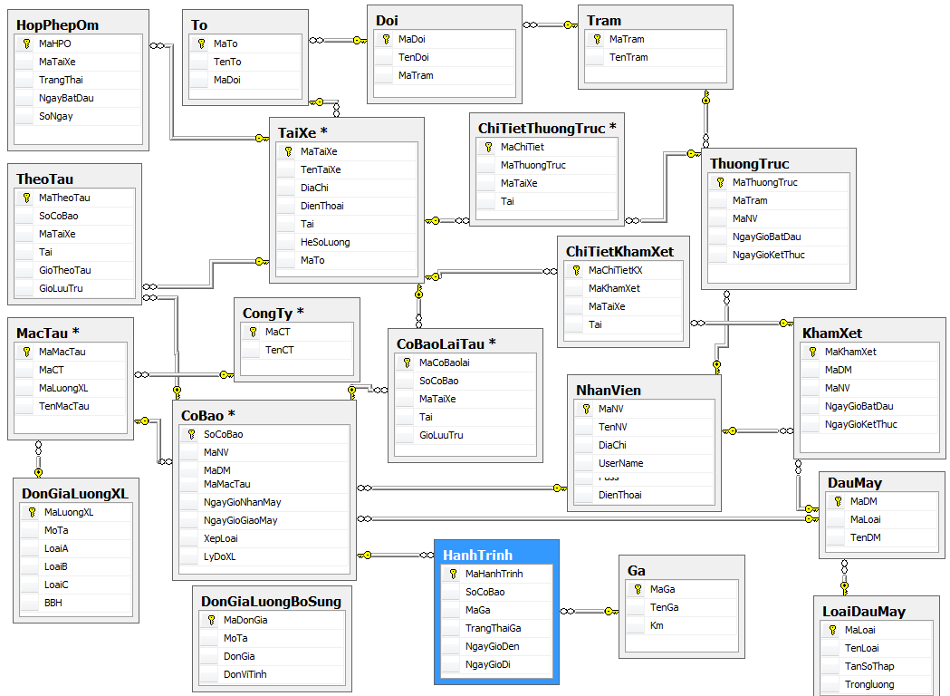
Hình 13- Sơ đồ liên kết cơ sở dữ liệu

Mô tả các bảng dữ liệu
Bảng 30- Mô tả các bảng dữ liệu
STT | Tên Bảng | Diển Giải
1 | Tram | Bảng lưu thông tin các trạm
2 | Doi | Bảng lưu thông tin các đội trong trạm
3 | To | Bảng lưu thông tin các tổ trong đội
4 | TaiXe | Bảng lưu thông tin các công nhân lái tàu
5 | LoaiDauMay | Bảng lưu thông tin các loại đầu máy
6 | DauMay | Bảng lưu thông tin các đầu máy
7 | CongTy | Bảng lưu thông tin các công ty
8 | MacTau | Bảng lưu thông tin các mác tàu
9 | HopPhepPm | Bảng lưu thông tin ngày họp, nghỉ phép, nghỉ ốm của công nhân lái tàu
10 | ThuongTruc | Bảng lưu thông tin các ngày trực trạm của công nhân lái tàu
11 | ChiThietThuongTruc | Bảng lưu thông tin chi tiết trực trạm
12 | KhamXet | Bảng lưu thông tin các ngày khám xét đầu máy của công nhân lái tàu
13 | ChiTietKhamXet | Bảng lưu thông tin chi tiết khám xét
14 | CoBao | Bảng lưu tất cả các thông tin liên quan của một chuyến đi tàu
15 | CoBaoLaiTau | Bảng lưu thông tin tài xế lái tàu của chuyến đi tàu trên
16 | HanhTrinh | Bảng lưu thông tin hành trình của chuyến đi tàu trong tờ cơ báo trên
17 | Ga | Bảng lưu thông tin các ga tàu
18 | TheoTau | Bảng lưu thông tin tài xế theo tàu trong chuyến đi tàu trên
19 | DonGiaLuongXL | Bảng đơn giá lương khoán chuyến theo xếp loại chất lượng của công nhân lái tàu
20 | DonGiaLuongBoSung | Bảng đơn giá lương bổ sung (có liên quan hoặc không liên quan đến chuyến đi tàu) của công nhân lái tàu.
21 | NhanVien | Bảng lưu thông tin của nhân viên

Chi tiết các bảng và ràng buộc dữ liệu
Bảng 31- Bảng trạm
STT | Tên trường | Kiểu dữ liệu | Loại | Ràng buộc
1 | MaTram | uniqueidentifer | Primary key | Không được rỗng
2 | TenTram | nvarchar(50) |  | Không được rỗng
Bảng 32- Bảng đội
STT | Tên trường | Kiểu dữ liệu | Loại | Ràng buộc
1 | MaDoi | uniqueidentifer | Primary key | Không được rỗng
2 | TenDoi | nvarchar(50) |  | Không được rỗng
3 | MaTram | uniqueidentifer | Foreign key | Không được rỗng
Bảng 33- Bảng tổ
STT | Tên trường | Kiểu dữ liệu | Loại | Ràng buộc
1 | MaTo | uniqueidentifer | Primary key | Không được rỗng
2 | TenTo | nvarchar(50) |  | Không được rỗng
3 | MaDoi | uniqueidentifer | Foreign key | Không được rỗng
Bảng 34- Bảng tài xế
STT | Tên trường | Kiểu dữ liệu | Loại | Ràng buộc
1 | MaTaiXe | varchar(5) | Primary key | Không được rỗng
2 | TenTaiXe | nvarchar(50) |  | Không được rỗng
3 | DiaChi | nvarchar(50)
4 | DienThoai | varchar(12) |  | Không được rỗng
5 | Tai | bit |  | Không được rỗng  - Tài  - Phụ tài
6 | HeSoLuong | float
7 | MaTo | uniqueidentifer | Foreign key | Không được rỗng

Bảng 35- Bảng loại đầu máy
STT | Tên trường | Kiểu dữ liệu | Loại | Ràng buộc
1 | MaLoai | uniqueidentifer | Primary key | Không được rỗng
2 | TenLoai | nvarchar(50) |  | Không được rỗng
3 | TanSoThap | float
4 | TrongLuong | float

Bảng 36- Bảng đầu máy
STT | Tên trường | Kiểu dữ liệu | Loại | Ràng buộc
1 | MaDM | varchar(5) | Primary key | Không được rỗng
2 | MaLoai | uniqueidentifer | Foreign key | Không được rỗng
3 | TenDM | nvarchar(50) |  | Không được rỗng

Bảng 37- Bảng công ty
STT | Tên trường | Kiểu dữ liệu | Loại | Ràng buộc
1 | MaCT | uniqueidentifer | Primary key | Không được rỗng
2 | TenCT | nvarchar(50) |  | Không được rỗng

Bảng 38- Bảng mác tàu
STT | Tên trường | Kiểu dữ liệu | Loại | Ràng buộc
1 | MaMacTau | varchar(5) | Primary key | Không được rỗng
2 | MaCT | uniqueidentifer | Foreign key | Không được rỗng
3 | MaLuongXL | uniqueidentifer | Foreign key | Không được rỗng
4 | TenMacTau | nvarchar(50) |  | Không được rỗng

Bảng 39- Bảng họp phép ốm
STT | Tên trường | Kiểu dữ liệu | Loại | Ràng buộc
1 | MaHPO | uniqueidentifer | Primary key | Không được rỗng
2 | MaTaiXe | varchar(5) | Foreign key | Không được rỗng
3 | TrangThai | nvarchar(50) |  | Không được rỗng  - Họp  - Phép  - Ốm
4 | NgayBatDau | datetime |  | Không được rỗng  <= Ngày hiện tại
5 | SoNgay | numeric |  | Không được rỗng

Bảng 40- Bảng thường trực
STT | Tên trường | Kiểu dữ liệu | Loại | Ràng buộc
1 | MaThuongTruc | uniqueidentifer | Primary key | Không được rỗng
2 | MaTram | uniqueidentifer | Foreign key | Không được rỗng
3 | MaNV | uniqueidentifer | Foreign key | Không được rỗng
4 | NgayGioBatDau | datetime |  | Không được rỗng
5 | NgayGioKetThuc | datetime |  | Không được rỗng  NgayGioKetThuc>NgayGioBatDau

Bảng 41- Bảng chi tiết thường trực
STT | Tên trường | Kiểu dữ liệu | Loại | Ràng buộc
1 | MaChiTiet | uniqueidentifer | Primary key | Không được rỗng
2 | MaThuongTruc | uniqueidentifer | Foreign key | Không được rỗng
3 | MaTaiXe | varchar(5) | Foreign key | Không được rỗng
4 | Tai | bit |  | Không được rỗng  - Tài  - Phụ tài

Bảng 42- Bảng khám xét
STT | Tên trường | Kiểu dữ liệu | Loại | Ràng buộc
1 | MaKhamXet | uniqueidentifer | Primary key | Không được rỗng
2 | MaDM | varchar(5) | Foreign key | Không được rỗng
3 | MaNV | uniqueidentifer | Foreign key | Không được rỗng
4 | NgayGioBatDau | datetime |  | Không được rỗng
6 | NgayGioKetThuc | datetime |  | Không được rỗng  >= NgayGioBatDau

Bảng 43- Bảng chi tiết khám xét
STT | Tên trường | Kiểu dữ liệu | Loại | Ràng buộc
1 | MaChiTiet | uniqueidentifer | Primary key | Không được rỗng
2 | MaKhamXet | uniqueidentifer | Foreign key | Không được rỗng
3 | MaTaiXe | varchar(5) | Foreign key | Không được rỗng
4 | Tai | bit |  | Không được rỗng  - Tài  - Phụ tài

Bảng 44- Bảng cơ báo
STT | Tên trường | Kiểu dữ liệu | Loại | Ràng buộc
1 | SoCoBao | varchar(8) | Primary key | Không được rỗng
2 | MaNV | uniqueidentifer | Foreign key | Không được rỗng
3 | MaDM | varchar(5) | Foreign key | Không được rỗng
4 | MaMacTau | varchar(5) | Foreign key | Không được rỗng
5 | NgayGioNhanMay | datetime |  | Không được rỗng
6 | NgayGioGiaoMay | datetime |  | Không được rỗng  NgayGioGiaoMay>NgayGioNhanMay
7 | XepLoai | varchar(5) |  | Không được rỗng  - Loại A  - Loại B  - Loại C  - Bất bình hành
8 | LyDoXL | nvarchar(50)

Bảng 45- Bảng cơ báo lái tàu
STT | Tên trường | Kiểu dữ liệu | Loại | Ràng buộc
1 | MaCoBaoLai | uniqueidentifer | Primary key | Không được rỗng
2 | SoCoBao | varchar(8) | Foreign key | Không được rỗng
3 | MaTaiXe | varchar(5) | Foreign key | Không được rỗng
4 | Tai | bit |  | Không được rỗng  - Tài  - Phụ tài
5 | GioLuuTru | numeric

Bảng 46- Bảng hành trình
STT | Tên trường | Kiểu dữ liệu | Loại | Ràng buộc
1 | MaHanhTrinh | uniqueidentifer | Primary key | Không được rỗng
2 | SoCoBao | varchar(8) | Foreign key | Không được rỗng
3 | MaGa | varchar(5) | Foreign key | Không được rỗng
4 | TrangThaiGa | nvarchar(50) |  | Không được rỗng  - Xuất phát  - Đi  - Cuối
5 | NgayGioDen | datatime
6 | NgayGioDi | datatime

Bảng 47- Bảng ga
STT | Tên trường | Kiểu dữ liệu | Loại | Ràng buộc
1 | MaGa | varchar(5) | Primary key | Không được rỗng
2 | TenGa | nvarchar(50) |  | Không được rỗng
3 | Km | numeric

Bảng 48- Bảng theo tàu
STT | Tên trường | Kiểu dữ liệu | Loại | Ràng buộc
1 | MaTheoTau | uniqueidentifer | Primary key | Không được rỗng
2 | SoCoBao | varchar(8) | Foreign key | Không được rỗng
3 | MaTaiXe | varchar(5) | Foreign key | Không được rỗng
4 | Tai | bit |  | Không được rỗng  - Tài  - Phụ tài
5 | GioTheoTau | numeric |  | Không được rỗng
6 | GioLuuTru | numeric

Bảng 49- Bảng đơn giá lương xếp loại
STT | Tên trường | Kiểu dữ liệu | Loại | Ràng buộc
1 | MaLuongXL | uniqueidentifer | Primary key | Không được rỗng
2 | MoTa | nvarchar(50) |  | Không được rỗng
3 | LoaiA | money |  | Không được rỗng
4 | LoaiB | money |  | Không được rỗng
5 | LoaiC | money |  | Không được rỗng
6 | BBH | money |  | Không được rỗng

Bảng 50- Bảng đơn giá lương bổ sung
STT | Tên trường | Kiểu dữ liệu | Loại | Ràng buộc
1 | MaDonGia | uniqueidentifer | Primary key | Không được rỗng
2 | MoTa | nvarchar(50) |  | Không được rỗng
3 | DonGia | money |  | Không được rỗng
4 | DonViTinh | nvarchar(50) |  | Không được rỗng

Bảng 51- Bảng nhân viên
STT | Tên trường | Kiểu dữ liệu | Loại | Ràng buộc
1 | MaNV | uniqueidentifer | Primary key | Không được rỗng
2 | TenNV | nvarchar(50) |  | Không được rỗng
3 | DiaChi | nvarchar(50)
4 | UserName | varchar(10) |  | Không được rỗng
5 | Pass | varchar(10) |  | Không được rỗng
6 | DienThoai | varchar(12) |  | Không được rỗng

Thiết kế hệ thống

Sơ đồ hoạt động

Thành viên đăng nhâp
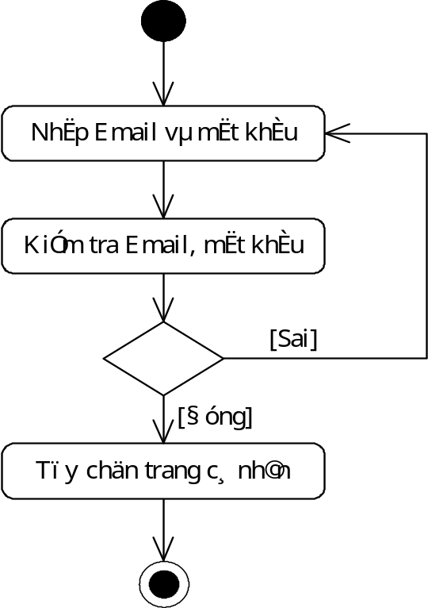

Hình 1: Sơ đồ hoạt động đăng nhập

Quản trị đăng nhập
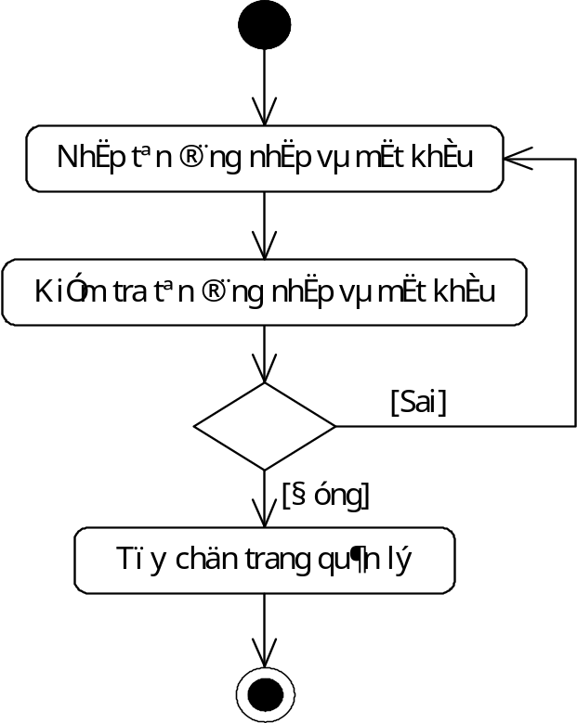

Hình 2: Sơ đồ hoạt động đăng nhập quản trị

Đổi mật khẩu
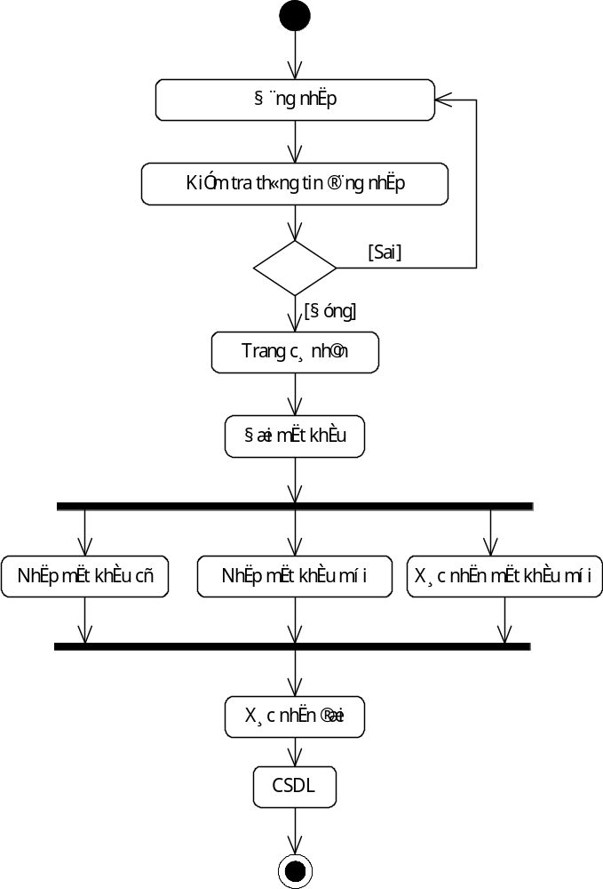

Hình 3: Sơ đồ hoạt động đổi mật khẩu

Thành viên góp ý
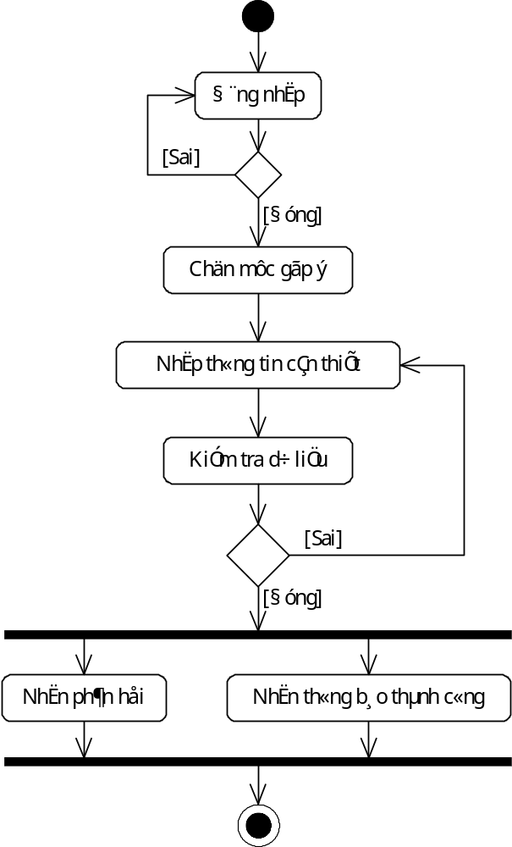

Hình 4: Sơ đồ hoạt động thành viên góp ý

Xử lý đơn đặt hàng
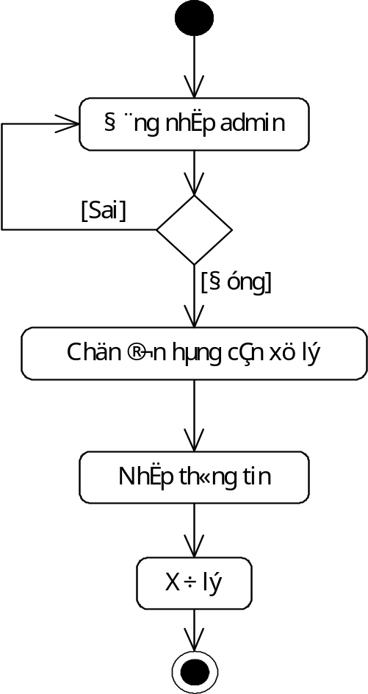

Hình 5: Sơ đồ hoạt động xử lý đơn đặt hàng

Đặt hàng
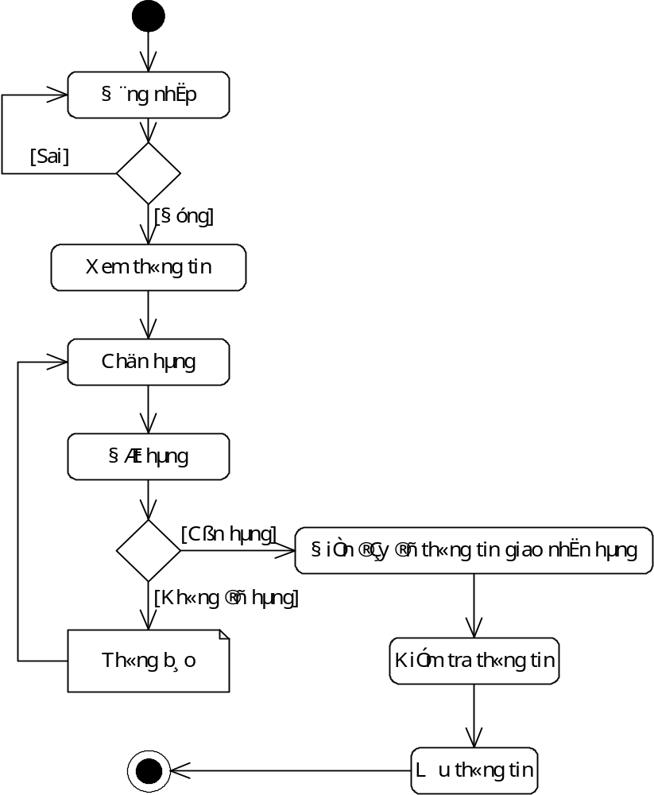

Hình 6: Sơ đồ hoạt động đặt hàng

Tìm kiếm sản phẩm
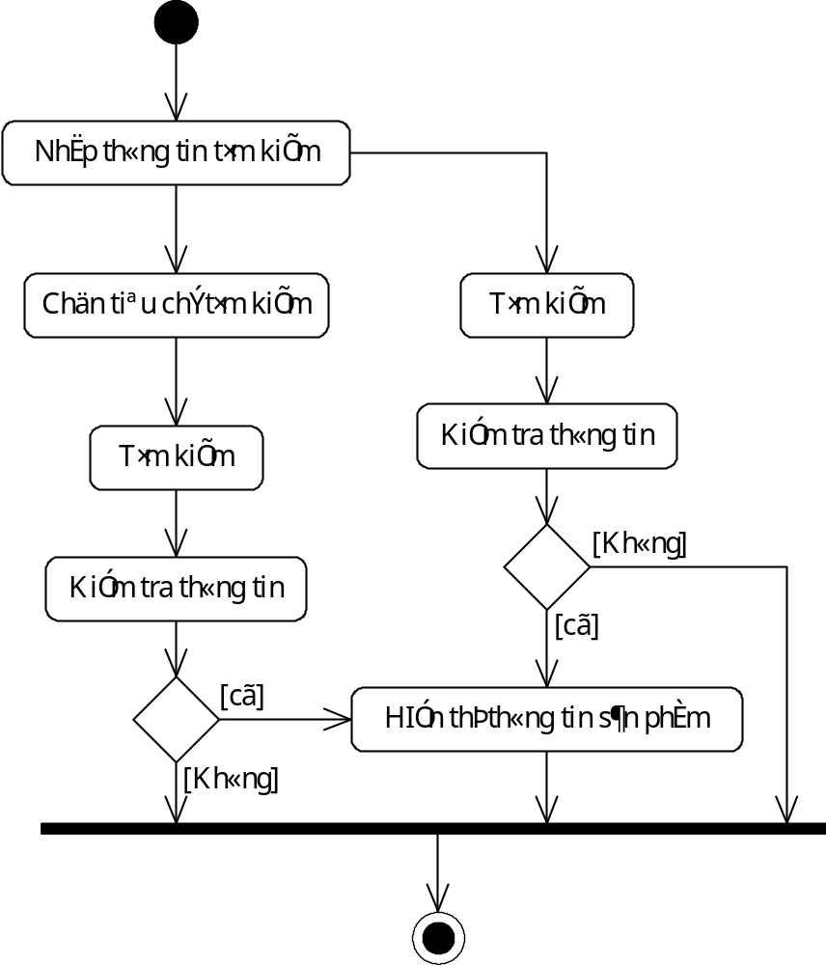

Hình 7: Sơ đồ hoạt động tìm kiếm sản phẩm

Cập nhật thông tin cá nhân
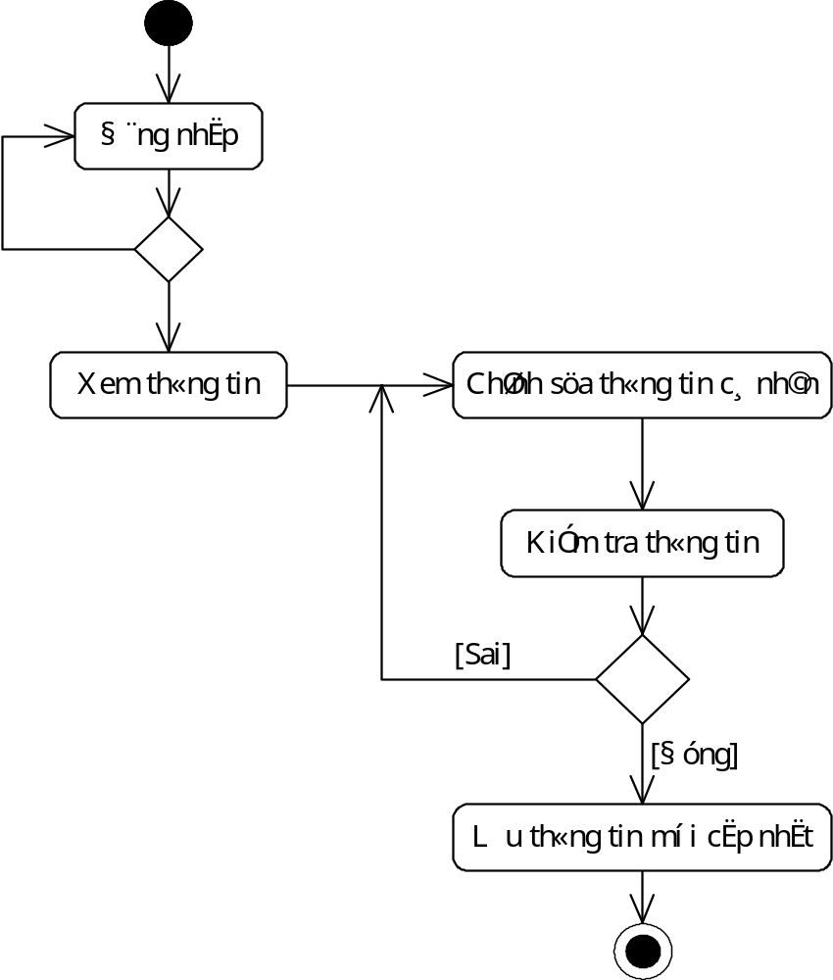

Hình 8: Sơ đồ hoạt động cập nhật thông tin cá nhân

Phản hồi góp ý
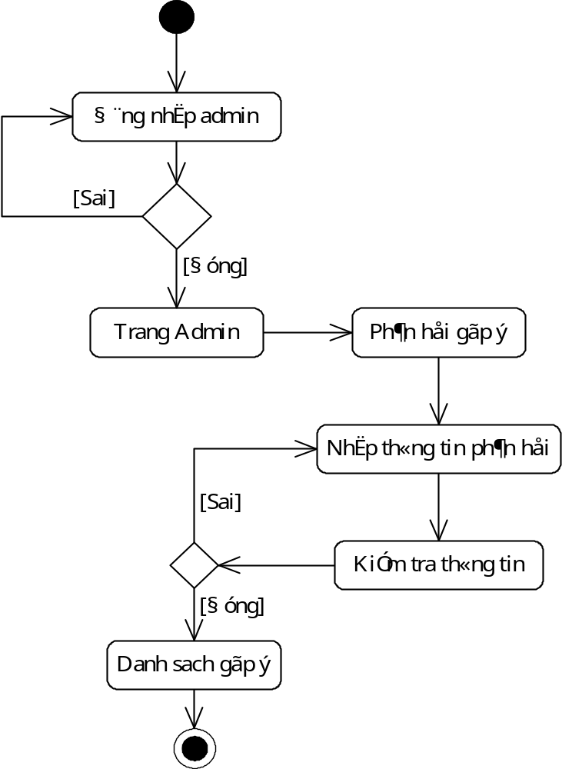

Hình 9: Sơ đồ hoạt động phản hồi góp ý

Sơ đồ tuần tự

Đắng ký thành viên

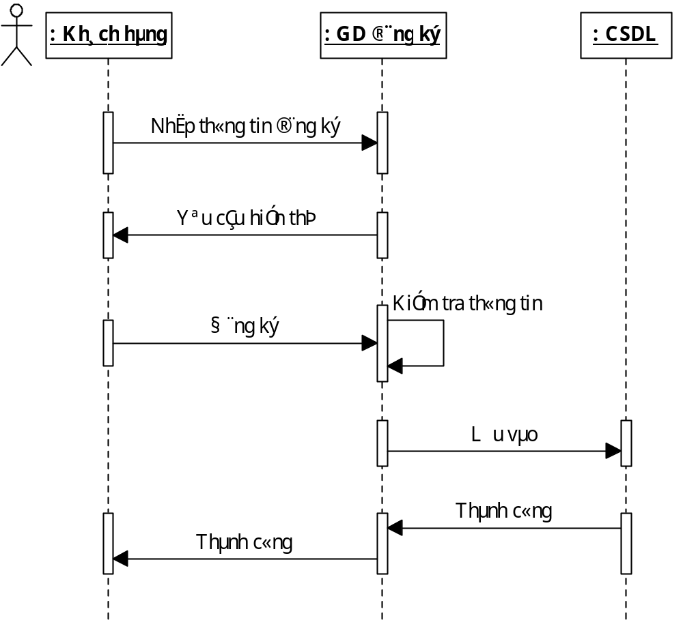

Hình 10: Sơ đồ tuần tự đăng ký thành viên

Đăng nhập

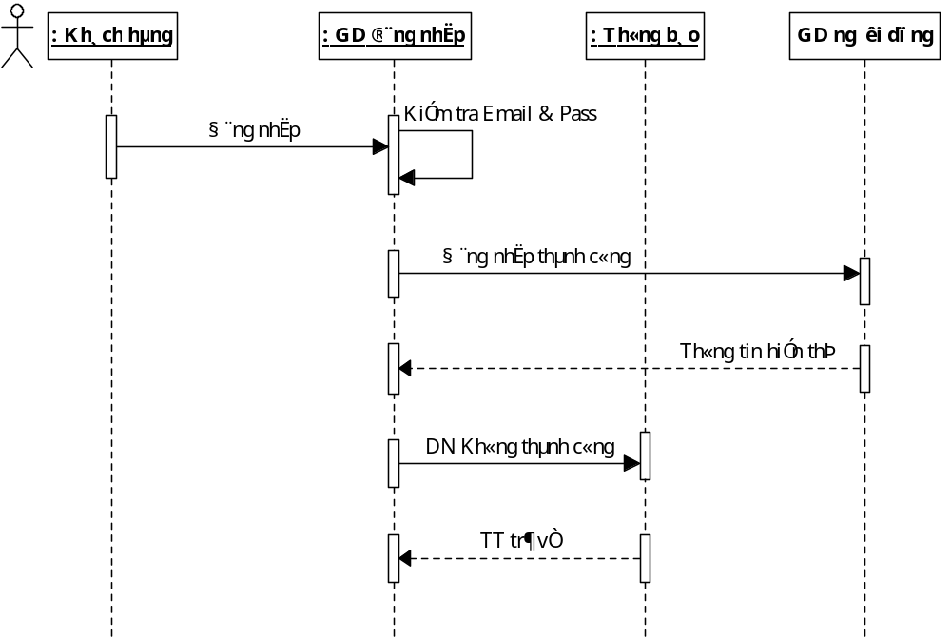

Hình 11: Sơ đồ tuần tự đăng nhập

Đổi mật khẩu

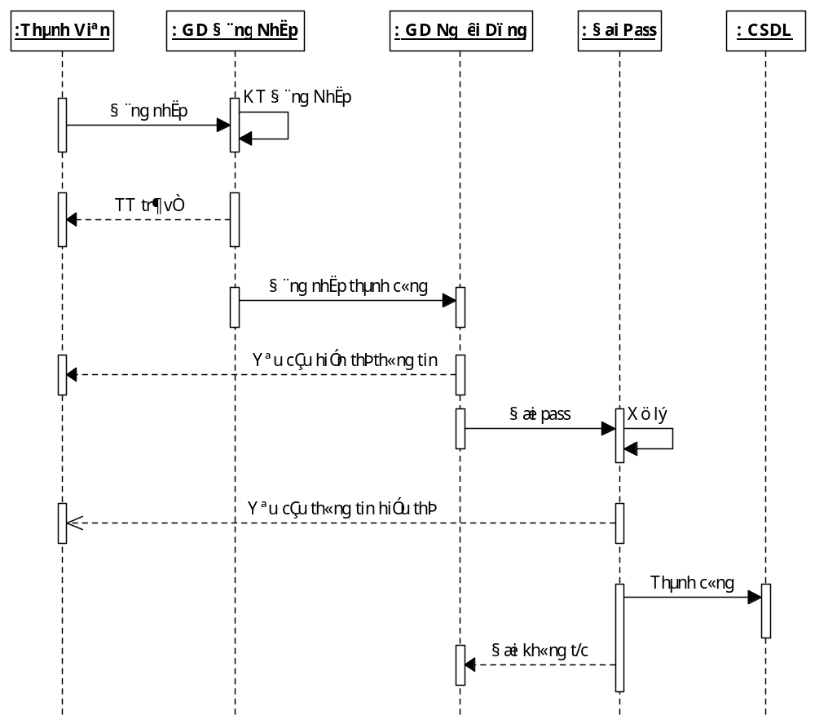
Hình 12: Sơ đồ tuần tự đổi mật khẩu

Đặt hàng
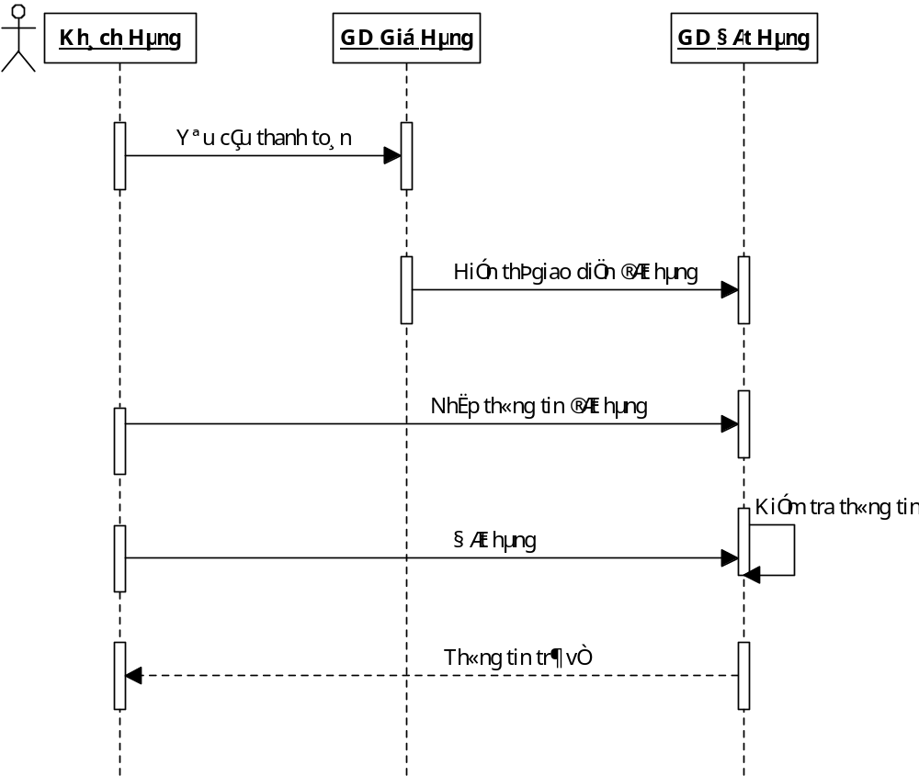
Hình 13: Sơ đồ tuần tứ đặt hàng

Sơ đồ khái niệm
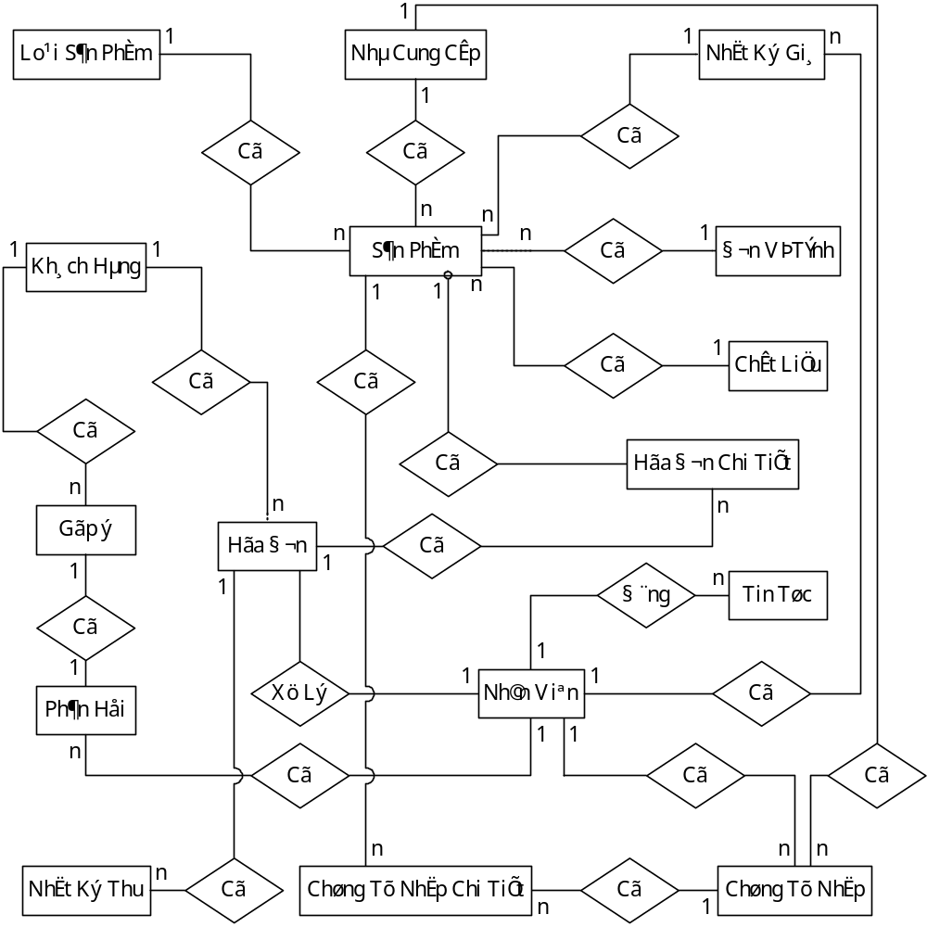

Hình 14: Sơ đồ khái niệm

